TẾT HÀN THỰC TẠI LỚP MẪU GIÁO LỚN A2
Thân em vừa trắng lại vừa tròn
Bảy nổi ba chìm với nước non
(Tác giả : Hồ Xuân Hương )
Hai câu thơ trên đang nhắc đến một món ăn truyền thống trong ngày tết Hàn Thực mùng 3 tháng 3 âm lịch của người Việt Nam đó là món bánh trôi , bánh chay. Tết Hàn thực đã trở thành nét đẹp trong văn hóa ẩm thực của người Việt Nam chúng ta .
Xuất phát từ ý nghĩa đó , hôm nay giáo viên của lớp Mẫu Giáo Lớn A2 trường Mầm non Bắc Cầu đã đưa hoạt động “ làm bánh trôi ngày tết Hàn Thực “ vào giảng dạy để trẻ nắm được ý nghĩa cũng như giúp các bạn nhỏ được thử đôi bàn tay khéo léo xinh xắn của mình tự nặn ra những viên bánh tròn trắng với nhân đường ngọt lịm . Bố mẹ hãy cùng thưởng thức những viên bánh trôi vừa trắng vừa tròn thật đẹp nhé!!!
Dưới đây là những hình ảnh trong buổi làm bánh trôi của các con lớp A2 đây ạ :
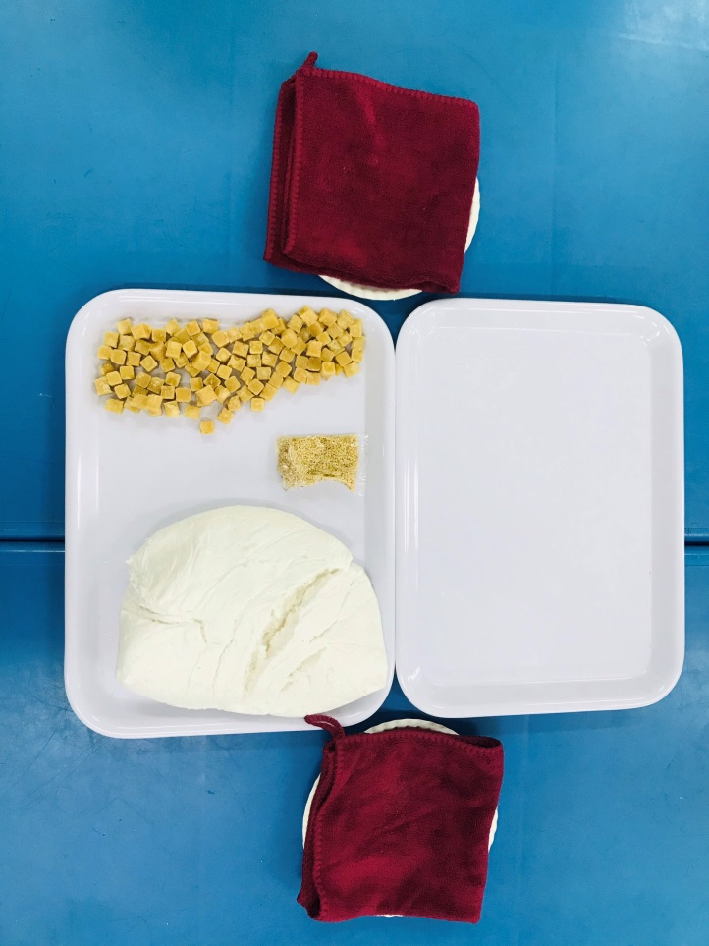
Nguyên liệu cô đã chuẩn bị cho buổi làm bánh trôi
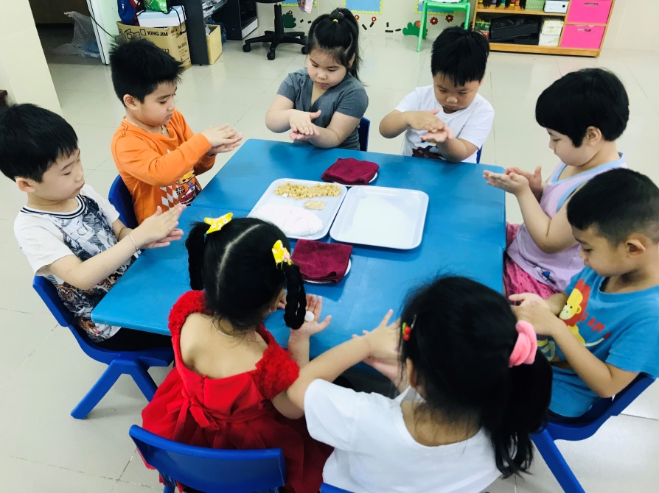
Các con bắt tay vào làm đây ạ
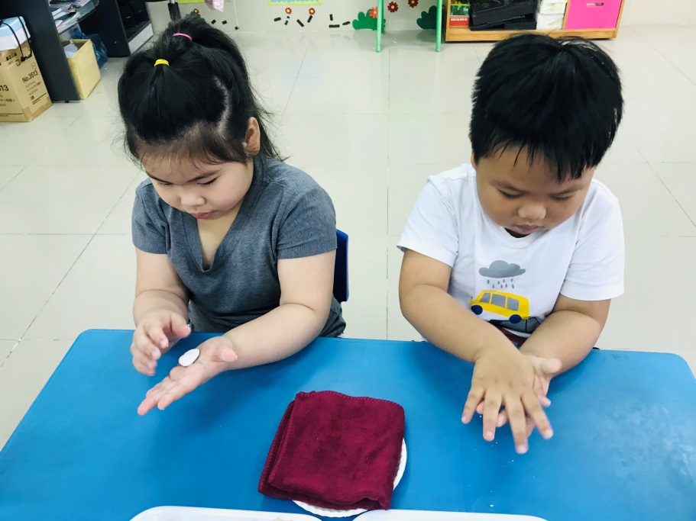
Đầu Tiên là lấy bột rồi xoay tròn trong lòng bàn tay
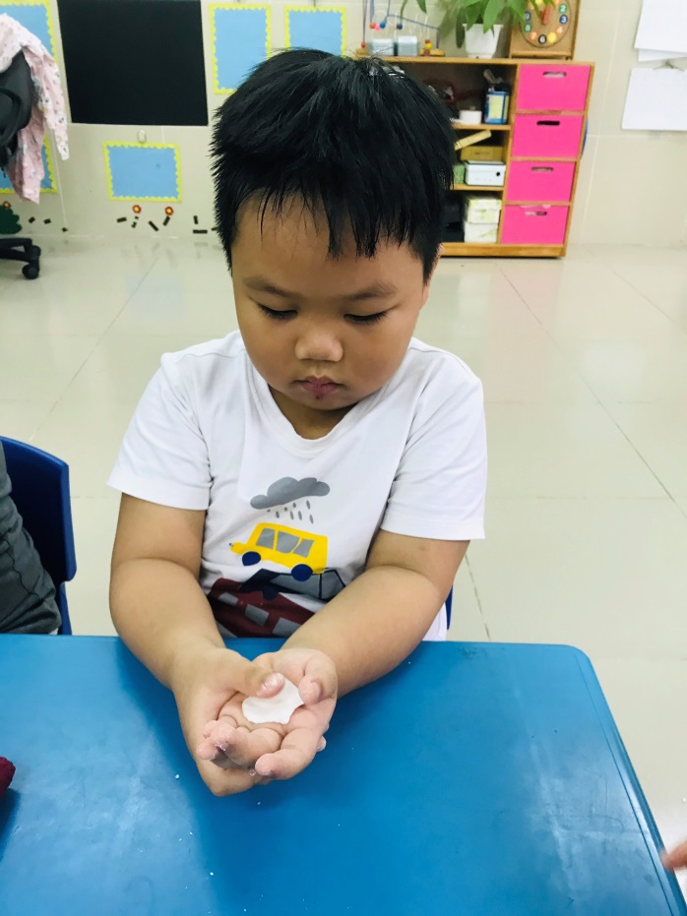
Sau đó, ấn bẹt ra
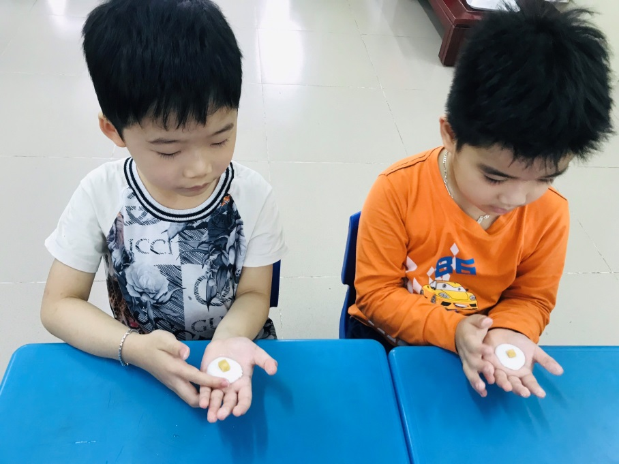
Rồi bỏ đường vào giữa nhé
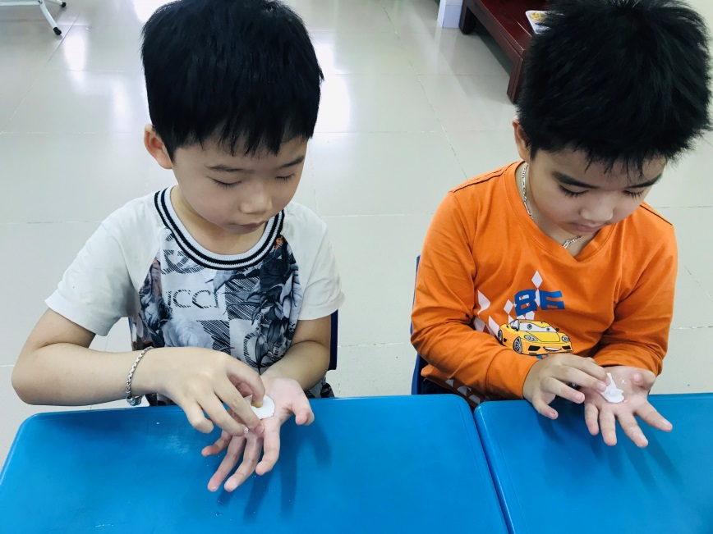
Chúng mình dùng ngón trỏ và ngón cái để bóp bột vào
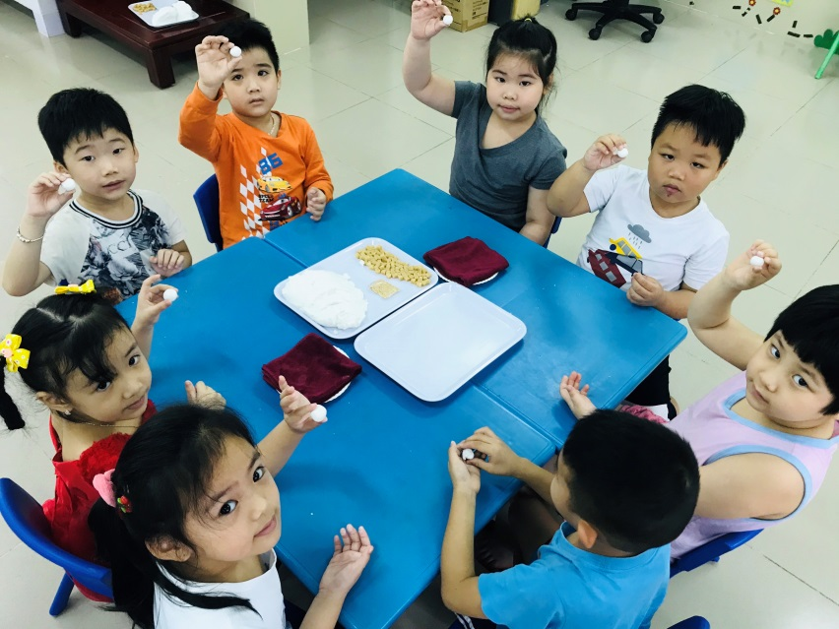
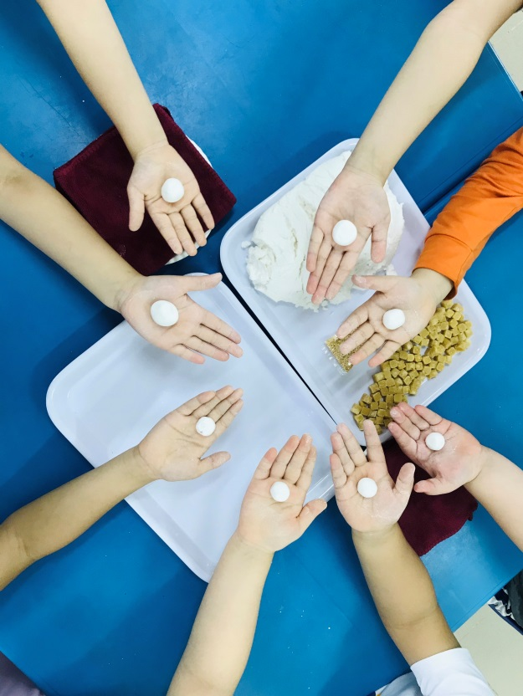
Oa ! chúng tớ đã làm ra được 1 viên bánh rồi nè .
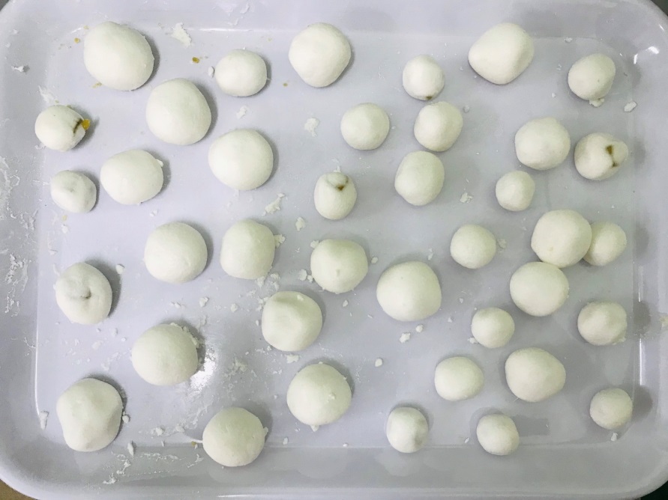
Đây là những viên bánh mà chúng tớ nặn đáy.
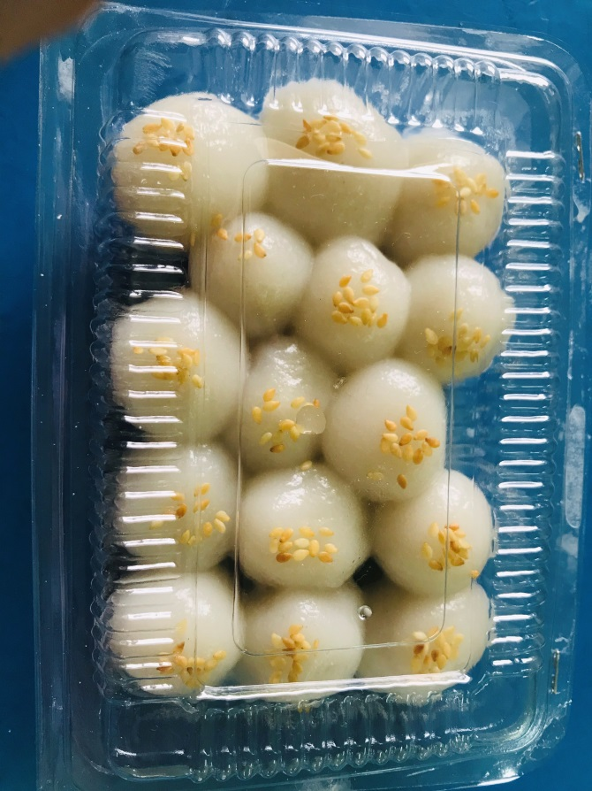
Và cuối cùng , là thành phẩm dưới sự trợ giúp của cô giáo chúng tớ
Đây cũng là một hoạt động ngoại khóa giúp trẻ phát triển tư duy sáng tạo và biết giúp đỡ bố mẹ những việc đơn giản . Các bố mẹ có thấy chúng con giỏi không ạ ??

